山东省三年中考数学模拟题分类汇编（2021-2023年）---三角形
一．选择题（共12小题）
1．（2021•广饶县一模）如图，长方体的底面边长分别为2厘米和4厘米，高为5厘米．若一只蚂蚁从P点开始经过4个侧面爬行一圈到达Q点，则蚂蚁爬行的最短路径长为（ ）厘米．
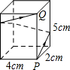
A．8 B．10 C．12 D．13
2．（2021•章丘区二模）在△ABC中，∠ACB＝90°，AC＝BC，AB＝10，用尺规作图的方法作线段AD和线段DE，保留作图痕迹如图所示，认真观察作图痕迹，则△BDE的周长是（ ）
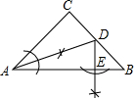
A．8 B．5$\sqrt{2}$ C．$\frac{15}{2}\sqrt{2}$ D．10
3．（2021•诸城市二模）如图，在边长为2的等边三角形ABC中，D为边BC上一点，且BD$=\frac{1}{2}$CD．点E，F分别在边AB，AC上，且∠EDF＝90°，M为边EF的中点，连接CM交DF于点N．若DF∥AB，则CM的长为（ ）
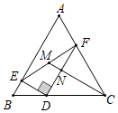
A．$\frac{2}{3}\sqrt{3}$ B．$\frac{3}{4}\sqrt{3}$ C．$\frac{5}{6}\sqrt{3}$ D．$\sqrt{3}$
4．（2021•平阴县二模）将一对直角三角板如图放置，点C在FD的延长线上，点B在ED上，AB∥CF，∠F＝∠ACB＝90°，∠E＝45°，∠A＝60°，AC＝10，则CD的长度是（ ）
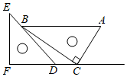
A．5 B．$5\sqrt{3}$ C．10$−5\sqrt{3}$ D．15$−5\sqrt{3}$
5．（2021•广饶县二模）如图，△EFG的三个顶点E，G和F分别在平行线AB，CD上，FH平分∠EFG，交线段EG于点H，若∠AEF＝36°，∠BEG＝57°，则∠EHF的大小为（ ）
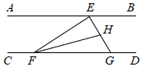
A．105° B．75° C．90° D．95°
6．（2022•东港区校级二模）如图，O是正△ABC内一点，OA＝3，OB＝4，OC＝5，将线段BO以点B为旋转中心逆时针旋转60°得到线段BO'，下列结论错误的是（ ）
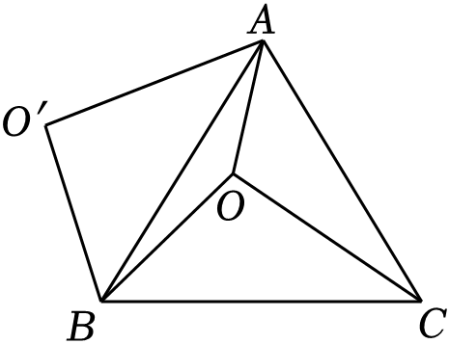
A．点O与O′距离为4 B．∠AOB＝150°
C．S_{四边形AOBO′}＝6+4$\sqrt{3}$ D．S_{△AOB}+S_{△AOC}＝3+4$\sqrt{3}$
7．（2022•崂山区一模）如图，在Rt△ABC中，∠C＝90°，∠A＝30°，AB＝2，将△BEF沿EF所在直线翻折得到△DEF，点D为∠ABC的平分线与边AC的交点，则线段EF长度为（ ）
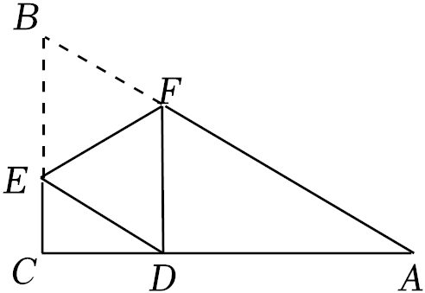
A．$\frac{1}{2}$ B．$\frac{\sqrt{3}}{2}$ C．$\frac{2}{3}$ D．$\frac{2}{3}\sqrt{3}$
8．（2022•曹县二模）如图，四边形ABCD中，∠A＝90°，AB＝3，BC＝4，对角线BD＝5，BD平分∠ABC，则△BCD的面积为（ ）
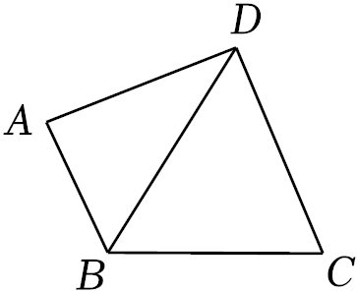
A．4 B．8 C．12 D．16
9．（2022•章丘区模拟）如图，AB∥CD，△ACE为等边三角形，∠BAE＝20°，则∠DCE等于（ ）
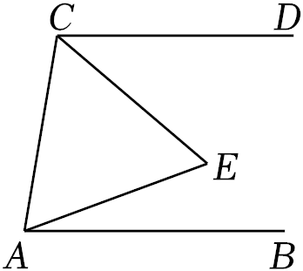
A．30° B．40° C．50° D．60°
10．（2023•临沂一模）如图，点P是△ABC内部的一点，点P到三边AB，AC，BC的距离PD＝PE＝PF，∠BPC＝130°，则∠BAC的度数为（ ）
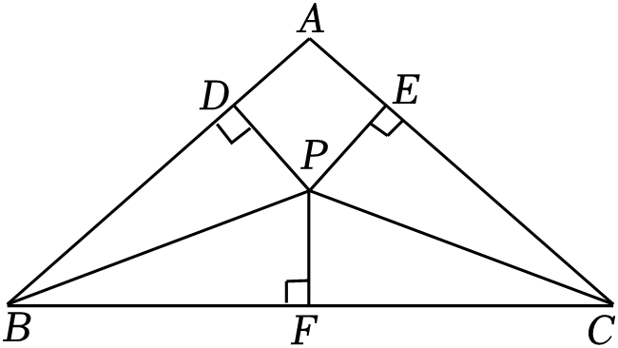
A．65° B．80° C．100° D．70°
11．（2023•泰山区校级二模）如图，△ABC的外角∠ACD的平分线CP与内角∠ABC的平分线BP交于点P，若∠BPC＝40°，则∠CAP＝（ ）
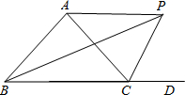
A．40° B．45° C．50° D．60°
12．（2023•临沭县二模）在三张透明纸上，分别有∠AOB、直线l及直线l外一点P、两点M与N，下列操作能通过折叠透明纸实现的有（ ）
①图1，∠AOB的角平分线；
②图2，过点P垂直于直线l的垂线；
③图3，点M与点N的对称中心．
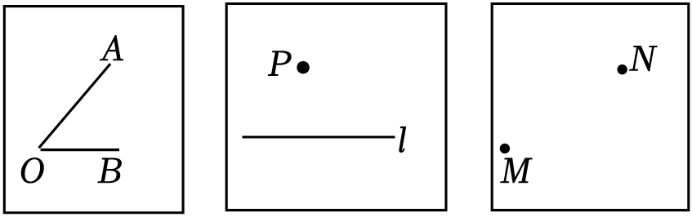
A．① B．①② C．②③ D．①②③
二．填空题（共6小题）
13．（2021•东港区校级一模）如图，△ABC的两条中线AD和BE相交于点G，过点E作EF∥BC交AD于点F，那么$\frac{FG}{AG}=$ ．
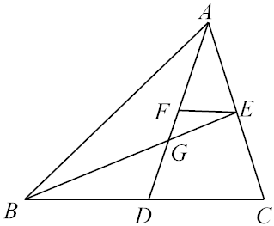
14．（2021•泰山区一模）如图，在平面直角坐标系中，等腰直角三角形OA₁A₂的直角边OA₁在y轴的正半轴上，且OA₁＝A₁A₂＝1，以OA₂为直角边作第二个等腰直角三角形OA₂A₃，以OA₃为直角边作第三个等腰直角三角形OA₃A₄，…，依此规律，得到等腰直角三角形OA₂₀₂₀A₂₀₂₁，则点A₂₀₂₁的坐标为 ．
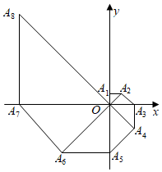
15．（2022•滨城区二模）如图，△ABC是等边三角形，延长BC到点D，使CD＝AC，连接AD．若AB＝4，则AD的长为 ．
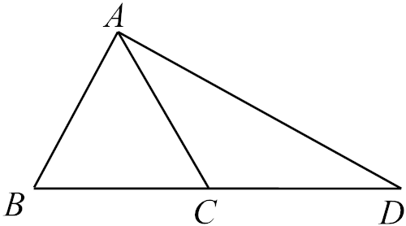
16．（2022•槐荫区二模）如图，在4×4的正方形网格中，求α+β＝ 度．
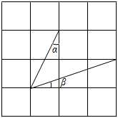
17．（2023•潍城区二模）如图，在数轴上以宽为1个单位长度，长为2个单位长度画一个矩形，以原点O为圆心，以矩形对角线的长为半径画弧，与正半轴交于点A．在点A的左侧截取AB＝2，则点B表示的数为 ．
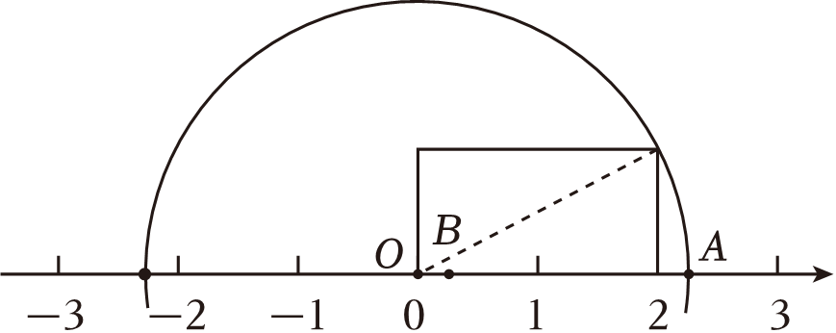
18．（2023•滨城区二模）如图，在一个池塘旁有一条笔直小路（B，C为小路端点）和一棵小树（A为小树位置），测得的相关数据为：∠ABC＝60°，∠ACB＝60°，BC＝50米，则AC＝ 米．
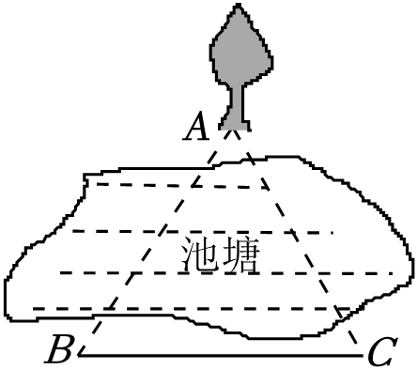
三．解答题（共4小题）
19．（2021•东平县三模）在△ABC中，D为BC中点，BE、CF与射线AE分别相交于点E、F（射线AE不经过点D）．
（1）如图①，当BE∥CF时，连接ED并延长交CF于点H．求证：四边形BECH是平行四边形；
（2）如图②，当BE⊥AE于点E，CF⊥AE于点F时，分别取AB、AC的中点M、N，连接ME、MD、NF、ND．求证：∠EMD＝∠FND．
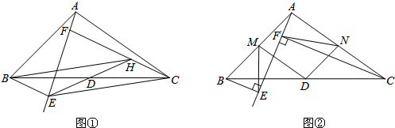
20．（2021•博山区二模）如图，已知，EC＝AC，∠BCE＝∠DCA，∠A＝∠E．
（1）求证：BC＝DC；
（2）若∠A＝25°，∠D＝15°，求∠ACB的度数．
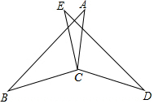
21．（2022•章丘区模拟）在△ABC中，∠ACB＝90°，AC＝BC，点D是直线AB上的一动点（不与点A，B重合）连接CD，在CD的右侧以CD为斜边作等腰直角三角形CDE，点H是BD的中点，连接EH．
【问题发现】
（1）如图（1），当点D是AB的中点时，线段EH与AD的数量关系是 ．EH与AD的位置关系是 ．
【猜想论证】
（2）如图（2），当点D在边AB上且不是AB的中点时，（1）中的结论是否仍然成立？若成立，请仅就图（2）中的情况给出证明；若不成立，请说明理由．
【拓展应用】
（3）若AC＝BC＝2$\sqrt{2}$，其他条件不变，连接AE、BE．当△BCE是等边三角形时，请直接写出△ADE的面积．
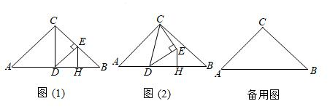
22．（2022•天桥区校级模拟）问题提出
如图（1），△ABC和△DEC都是等腰直角三角形，其中∠ACB＝∠DCE＝90°，BC＝AC，EC＝DC，点E在△ABC内部，直线AD与BE交于点F．线段AF，BF，CF之间存在怎样的数量关系？
问题探究
（1）先将问题特殊化如图2，当点D，F重合时，直接写出表示AF，BF，CF之间的数量关系的等式： ；
（2）再探究一般情形如图1，当点D，F不重合时，证明（1）中的结论仍然成立．（提示：过点C作CG⊥CF，交BF于点G）
问题拓展
如图3，若△ABC和△DEC都是含30°的直角三角形，有∠ACB＝∠DCE＝90°，∠BAC＝∠EDC＝30°，点E在△ABC内部，直线AD与BE交于点F．直接写出一个等式，表示线段AF，BF，CF之间的数量关系．
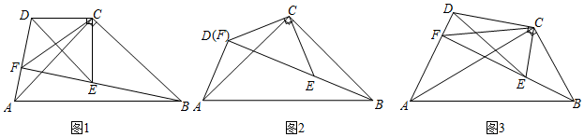
山东省三年中考数学模拟题分类汇编（2021-2023年）---三角形
参考答案与试题解析
一．选择题（共12小题）
1．（2021•广饶县一模）如图，长方体的底面边长分别为2厘米和4厘米，高为5厘米．若一只蚂蚁从P点开始经过4个侧面爬行一圈到达Q点，则蚂蚁爬行的最短路径长为（ ）厘米．
A．8 B．10 C．12 D．13
【考点】平面展开﹣最短路径问题．
【专题】几何图形．
【答案】D
【分析】要求长方体中两点之间的最短路径，最直接的作法，就是将长方体展开，然后利用两点之间线段最短解答．
【解答】解：如图所示：
∵长方体的底面边长分别为2cm和4cm，高为5cm．
∴PA＝4+2+4+2＝12（cm），QA＝5cm，
∴PQ$=\sqrt{PA^{2}+AQ^{2}}=$13cm．
故选：D．
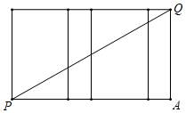
【点评】本题的是平面展开﹣最短路径问题，解答此类问题时要先根据题意把立体图形展开为平面图形后，再确定两点之间的最短路径．一般情况是两点之间，线段最短．在平面图形上构造直角三角形解决问题．
2．（2021•章丘区二模）在△ABC中，∠ACB＝90°，AC＝BC，AB
＝10，用尺规作图的方法作线段AD和线段DE，保留作图痕迹如图所示，认真观察作图痕迹，则△BDE的周长是（ ）
A．8 B．5$\sqrt{2}$ C．$\frac{15}{2}\sqrt{2}$ D．10
【考点】等腰直角三角形；作图—基本作图．
【答案】D
【分析】根据等腰直角三角形的性质得到∠B＝45°，根据尺规作图可知AD平分∠CAB，根据角平分线的性质定理解答即可．
【解答】解：∵∠ACB＝90°，AC＝BC，
∴∠B＝45°，
由尺规作图可知，AD平分∠CAB，DE⊥AB又，∠ACB＝90°，
∴DE＝DC，又∠B＝45°，
∴DE＝BE，
∴△BDE的周长＝BD+BE+DE＝BD+CD+BE＝BC+BE＝AC+BE＝AE+BE＝AB＝10，
故选：D．
【点评】本题考查的是等腰直角三角形的性质以及尺规作图，掌握等腰直角三角形的性质和基本尺规作图是解题的关键．
3．（2021•诸城市二模）如图，在边长为2的等边三角形ABC中，D为边BC上一点，且BD$=\frac{1}{2}$CD．点E，F分别在边AB，AC上，且∠EDF＝90°，M为边EF的中点，连接CM交DF于点N．若DF∥AB，则CM的长为（ ）
A．$\frac{2}{3}\sqrt{3}$ B．$\frac{3}{4}\sqrt{3}$ C．$\frac{5}{6}\sqrt{3}$ D．$\sqrt{3}$
【考点】等边三角形的判定与性质；平行线的性质．
【专题】等腰三角形与直角三角形；推理能力．
【答案】C
【分析】根据等边三角形边长为2，在Rt△BDE中求得DE的长，再根据CM垂直平分DF，在Rt△CDN中求得CN，最后根据线段和可得CM的长．
【解答】解：∵等边三角形边长为2，BD$=\frac{1}{2}$CD，
∴BD$=\frac{2}{3}$，CD$=\frac{4}{3}$，
∵等边三角形ABC中，DF∥AB，
∴∠FDC＝∠B＝60°，
∵∠EDF＝90°，
∴∠BDE＝30°，
∴DE⊥BE，
∴∠BED＝90°，
∵∠B＝60°，
∴∠BDE＝30°，
∴BE$=\frac{1}{2}$BD$=\frac{1}{3}$，
∴DE$=\sqrt{BD^{2}−BE^{2}}=\frac{\sqrt{3}}{3}$，
如图，连接DM，则Rt△DEF中，DM$=\frac{1}{2}$EF＝FM，
∵∠FDC＝∠FCD＝60°，
∴△CDF是等边三角形，
∴CD＝CF$=\frac{4}{3}$，
∴CM垂直平分DF，
∴∠DCN＝30°，DN＝FN，
∴Rt△CDN中，DN$=\frac{2}{3}$，CN$=\frac{2\sqrt{3}}{3}$，
∵M为EF的中点，
∴MN$=\frac{1}{2}$DE$=\frac{\sqrt{3}}{6}$，
∴CM＝CN+MN$=\frac{2\sqrt{3}}{3}+\frac{\sqrt{3}}{6}=\frac{5\sqrt{3}}{6}$，
故选：C．
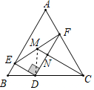
【点评】本题主要考查了三角形的综合应用，解决问题的关键是掌握等边三角形的性质、平行线的性质、线段垂直平分线的判定等．熟练掌握这些性质是解题的关键．
4．（2021•平阴县二模）将一对直角三角板如图放置，点C在FD的延长线上，点B在ED上，AB∥CF，∠F＝∠ACB＝90°，∠E＝45°，∠A＝60°，AC＝10，则CD的长度是（ ）
A．5 B．$5\sqrt{3}$ C．10$−5\sqrt{3}$ D．15$−5\sqrt{3}$
【考点】勾股定理；含30度角的直角三角形．
【专题】等腰三角形与直角三角形；应用意识．
【答案】D
【分析】过点B作BM⊥FD于点M，根据题意可求出BC的长度，然后在△EFD中可求出∠EDF＝45°，进而可得出答案．
【解答】解：过点B作BM⊥FD于点M，
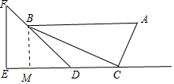
在△ACB中，∠ACB＝90°，∠A＝60°，AC＝10，
∴∠ABC＝30°，BC＝10×tan60°＝10 $\sqrt{3}$，
∵AB∥CF，
∴BM＝BC×sin30°＝10 $\sqrt{3}×\frac{1}{2}=$5 $\sqrt{3}$，
CM＝BC×cos30°＝15，
在△EFD中，∠F＝90°，∠E＝45°，
∴∠EDF＝45°，
∴MD＝BM＝5 $\sqrt{3}$，
∴CD＝CM﹣MD＝15﹣5 $\sqrt{3}$．
故选：D．
【点评】本题考查了解直角三角形的性质及平行线的性质，难度较大，解答此类题目的关键根据题意建立三角形利用所学的三角函数的关系进行解答．
5．（2021•广饶县二模）如图，△EFG的三个顶点E，G和F分别在平行线AB，CD上，FH平分∠EFG，交线段EG于点H，若∠AEF＝36°，∠BEG＝57°，则∠EHF的大小为（ ）
A．105° B．75° C．90° D．95°
【考点】三角形内角和定理；平行线的性质．
【专题】三角形；运算能力．
【答案】B
【分析】首先根据∠AEF＝36°，∠BEG＝57°，求出∠FEH的大小；然后根据AB∥CD，求出∠EFG的大小，再根据FH平分∠EFG，求出∠EFH的大小；最后根据三角形内角和定理，求出∠EHF的大小为多少即可．
【解答】解：∵∠AEF＝36°，∠BEG＝57°，
∴∠FEH＝180°﹣36°﹣57°＝87°；
∵AB∥CD，
∴∠EFG＝∠AEF＝36°，
∵FH平分∠EFG，
∴∠EFH$=\frac{1}{2}$∠EFG$=\frac{1}{2}×$36°＝18°，
∴∠EHF＝180°﹣∠FEH﹣∠EFH＝180°﹣87°﹣18°＝75°．
故选：B．
【点评】此题主要考查了三角形内角和定理的应用，角平分线的性质和应用，以及平行线的性质和应用，要熟练掌握．
6．（2022•东港区校级二模）如图，O是正△ABC内一点，OA＝3，OB＝4，OC
＝5，将线段BO以点B为旋转中心逆时针旋转60°得到线段BO'，下列结论错误的是（ ）
A．点O与O′距离为4 B．∠AOB＝150°
C．S_{四边形AOBO′}＝6+4$\sqrt{3}$ D．S_{△AOB}+S_{△AOC}＝3+4$\sqrt{3}$
【考点】三角形综合题．
【专题】图形的全等；等腰三角形与直角三角形；平移、旋转与对称；推理能力．
【答案】D
【分析】由旋转的性质可得∠OBO′＝60°，BO＝BO′，证明△BOO′是等边三角形，即可判断选项A不符合题意；根据等边三角形的性质可得∠OBO′﹣∠ABO＝∠ABC﹣∠ABO，从而证明ΔO′BA≌△OBC，可证AO′＝OC＝5，由勾股定理的逆定理可求∠AOO'＝90°，根据等边三角形的性质可得∠BOO′＝60°，即可判断选项B不符合题意；将△AOB绕点A逆时针旋转60°，使得AB与AC重合，点O旋转至点的位置，连接OE，过点A作AF⊥OE，垂足为F，由面积和差关系，即可判断选项D符合题意．在Rt△BOD中，求出OD的长，然后根据S_{四边形AOBO′}＝S_{△BOO′}+S_{△AOO′}进行计算即可判断选项C不合题意．即可求解．
【解答】解：如图，连接OO'，
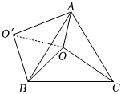
由旋转得：∠OBO′＝60°，BO＝BO′，
∵△ABC是等边三角形，
∴AB＝BC＝AC，∠ABC＝∠BAC＝60°，
∴∠OBO′﹣∠ABO＝∠ABC﹣∠ABO，
∴∠O′BA＝∠COB，
∴ΔO′BA≌△OBC（SAS），
由旋转得：
∠OBO′＝60°，BO＝BO′，
∴△BOO′是等边三角形，
∴OO′＝OB＝4，
∴点O与O′的距离为4；故选项A不符合题意；
∵△BOO′是等边三角形，
∴∠BOO′＝60°，
∵△ABC是等边三角形，
∴AB＝BC＝AC，∠ABC＝∠BAC＝60°，
∴∠OBO′﹣∠ABO＝∠ABC﹣∠ABO，
∴∠O′BA＝∠COB，
∴ΔO′BA≌△OBC（SAS），
∴AO′＝OC＝5，
∴AO²+OO′²＝AO′²，
∴△AOO′是直角三角形，
∴∠AOO′＝90°，
∴∠AOB＝∠BOO′+∠AOO′＝150°，故选项B不符合题意；
将△AOB绕点A逆时针旋转60°，使得AB与AC重合，点O旋转至点的位置，连接OE，过点A作AF⊥OE，垂足为F，如图：
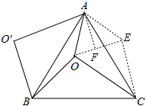
∴AO＝AE，∠OAE＝60°，OB＝EC＝4，
∴△AOE是等边三角形，
∴OE＝AO＝3，
∵OC＝5，
∴OE²+EC²＝OC²，
∴△OEC是直角三角形，
在Rt△AOF中，AF＝AOsin60°＝3$×\frac{\sqrt{3}}{2}=\frac{3\sqrt{3}}{2}$，
∴S_{△AOC}+S_{△AOB}＝S_{△AOC}+S_{△ACE}＝S_{△AOE}+S_{△OCE}$=\frac{1}{2}$OE•AF$+\frac{1}{2}$OE•EC$=\frac{1}{2}×$3$×\frac{3\sqrt{3}}{2}+\frac{1}{2}×$3×4＝6$+\frac{9\sqrt{3}}{4}$，故选项D符合题意；
如图，过点O作OD⊥BO'于D，
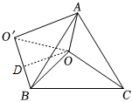
在Rt△BOD中，OD＝BOsin60°＝4$×\frac{\sqrt{3}}{2}=$2$\sqrt{3}$，
∴S_{四边形AOBO′}＝S_{△BOO′}+S_{△AOO′}$=\frac{1}{2}$BO′•OD$+\frac{1}{2}$AO•OO′$=\frac{1}{2}×$4×2$\sqrt{3}+\frac{1}{2}×$3×4＝4$\sqrt{3}+$6，故选项C不符合题意，
故选：D．
【点评】本题是三角形综合题，考查了等边三角形的性质，旋转的性质，全等三角形的判定与性质，勾股定理，根据题目的已知条件并结合图形添加适当的辅助线是解题的关键．
7．（2022•崂山区一模）如图，在Rt△ABC中，∠C＝90°，∠A＝30°，AB＝2，将△BEF沿EF所在直线翻折得到△DEF，点D为∠ABC的平分线与边AC的交点，则线段EF长度为（ ）
A．$\frac{1}{2}$ B．$\frac{\sqrt{3}}{2}$ C．$\frac{2}{3}$ D．$\frac{2}{3}\sqrt{3}$
【考点】勾股定理；菱形的判定与性质；翻折变换（折叠问题）；角平分线的性质；含30度角的直角三角形．
【专题】矩形 菱形 正方形；平移、旋转与对称；推理能力．
【答案】C
【分析】连接BD，交EF于点O，证明四边形BEDF是菱形，∠BFD＝120°，OE＝
OF，证出∠FDA＝90°，由直角三角形的性质可得出答案．
【解答】解：连接BD，交EF于点O，
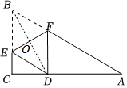
∵将△BEF沿EF所在直线翻折得到△DEF，
∴BF＝DF，BE＝DE，
∵∠A＝30°，
∴∠ABC＝60°，
∴△BEF是等边三角形，
∴△DEF也是等边三角形，
∴BE＝BF＝DE＝DF，
∴四边形BEDF是菱形，
∴∠BFD＝120°，OE＝OF，
∴∠FDA＝90°，
设BF＝DF＝x，则AF＝2x，
∴x+2x＝AB＝2，
∴x$=\frac{2}{3}$，
∴BF$=\frac{2}{3}$，
∵BD平分∠ABC，
∴∠ABD＝∠EDB＝30°，
∴OF$=\frac{1}{2}$BF$=\frac{1}{3}$，
∴EF$=\frac{2}{3}$．
故选：C．
【点评】本题考查了折叠的性质，菱形的判定与性质，等边三角形的性质，直角三角形的性质，熟练掌握直角三角形的性质是解题的关键．
8．（2022•曹县二模）如图，四边形ABCD中，∠A＝90°，AB＝3，BC＝4，对角线BD
以上内容仅为本文档的试下载部分，为可阅读页数的一半内容。如要下载或阅读全文，请访问：https://d.book118.com/856241203100010031

